Личный опыт применения цифровых образовательных ресурсов на уроках английского языка

Тесликова Наталья Алексеевна, преподаватель первой квалификационной категории Областного государственного бюджетного профессионального образовательного учреждения «Ряжский колледж имени Героя Советского Союза А.М.Серебрякова»
Обновление образовательного процесса в условиях развивающейся цифровой среды является приоритетной задачей современного образования. Невозможно не согласиться с В.В. Путиным, что важнейшим конкурентным преимуществом современности являются знания, технологии, компетенции. Это ключ к прорыву, к повышению качества жизни. Данные обстоятельства требуют поиска и освоения инновационных средств, форм и методов обучения и воспитания.
Сегодня учебный процесс направлен на создание опыта работы с информацией, ее целесообразного применения, обеспечивающего саморазвитие и самореализацию обучающихся. Целью данного выступления является описание технологии проектирования и опыта проведения урока с использованием инновационных образовательных сервисов, что делает ее актуальной и востребованной в современном образовательном процессе.
Использование цифровых ресурсов на уроке – это организация образовательного процесса, построенного на качественно иных принципах, позволяющих более полно реализовать целый комплекс методических, дидактических и педагогических задач. Процесс обучения планируется, организуется и направляется преподавателем как результат его совместной деятельности с обучающимися в соответствии с образовательной программой, личностным опытом, познавательными интересами и потребностями студентов. [1,122]
Применение компьютерных образовательных программ на уроке английского языка значительно повышает эффективность решения коммуникативных задач, развивает разные виды речевой деятельности, формирует устойчивую мотивацию к изучению иностранного языка. Кроме того, это в значительной степени формирует личность будущего выпускника, компетентного и активного специалиста, готового к самостоятельной работе, владеющего необходимыми цифровыми ресурсами, умеющего добиваться поставленных целей и презентовать результат своего труда.[2,3]
Современный педагог должен свободно ориентироваться в безграничном море цифровых ресурсов и обладать необходимой цифровой грамотностью. Очень важно не только умело пользоваться готовыми цифровыми ресурсами, но и уметь создавать свои собственные интерактивные упражнения. В условиях учебного процесса в информационной образовательной среде такие функции преподавателя как контроль, коррекция, тренинг типовых навыков и умений, могут быть реализованы средствами ИКТ, что значительно облегчает профессиональную деятельность.
Считая технологии «ручкой и бумагой нашего времени», на своих уроках я активно применяю разнообразные интернет-ресурсы и стараюсь внедрять их на каждом этапе урока. В педагогической копилке у меня находится много образовательных онлайн платформ, но в сегодня мне бы хотелось рассказать о своих «любимчиках».
На этапе актуализации знаний я часто использую интерактивный сервис Quizlet.com. Он позволяет создавать простые учебные средства для изучения любой дисциплины с помощью метода карточек. Для работы с обучающимся мною созданы несколько курсов с модулями, в которых все изучаемые лексические единицы собраны по темам. Данный сайт очень эффективен при запоминании и повторении обучающимися лексических единиц во время самостоятельной работы.
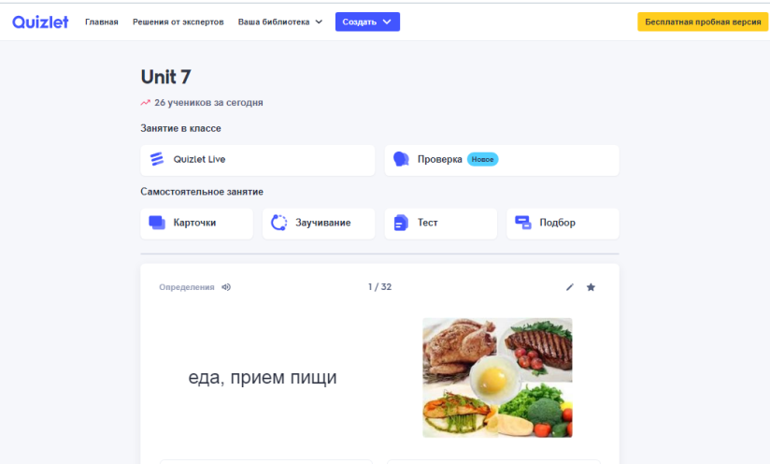
На уроках актуализация лексики часто происходит с помощью режима Quizlet.live в виде классической игры или в виде игры «Проверка». Выбирая правильные ответы, студенты продвигаются вперед, и это отражается на экране интерактивной доски. Все обучающиеся могут видеть как свой прогресс, так и успехи других. Самый быстрый студент, правильно ответивший на все вопросы, становится победителем. Соревновательный компонент мотивирует обучающихся к качественному запоминанию слов, развивает их лидерские качества.
В этап формирования знаний, умений и навыков на своих уроках я обязательно включаю образовательный онлайн-сервис Learningapps.org.
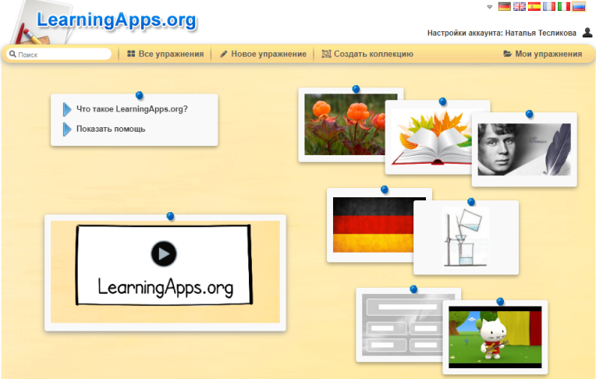
Данный ресурс является очень популярным, так как он разработанным для поддержки образовательного процесса с помощью разнообразных интерактивных упражнений по разным дисциплинам. Наглядность материала обеспечивает большую эффективность его усвоения, а игровой режим значительно стимулирует процесс обучения, формирует познавательный интерес. Различные интерактивные задания можно создавать самостоятельно, используя определенные шаблоны, или пользоваться уже готовыми. Каждому заданию присваивается определенный QR код, что облегчает его использование как на уроке, так и дома.
При подготовке к урокам я часто создаю упражнения «Классификация», «Найди пару», «Аудио и видео контент». Задания на классификацию и соотношение способствуют развитию лексических навыков, в то время как упражнение «Аудио и видео контент» совершенствует навыки аудирования.
Не могу себе представить этап закрепления и контроля знаний без образовательного ресурса Onlinetestpad.com - бесплатного многофункционального сервиса для обучения и проведения тестирований. Данная платформа предоставляет широкий спектр различных заданий: тестирование, опрос, кроссворд, сканворд, логическая игра, диалог. Разнообразие интерактивных форм способствует индивидуализации и интенсификации обучения. Задания могут выполняться как в онлайн, так и в оффлайн режимах.
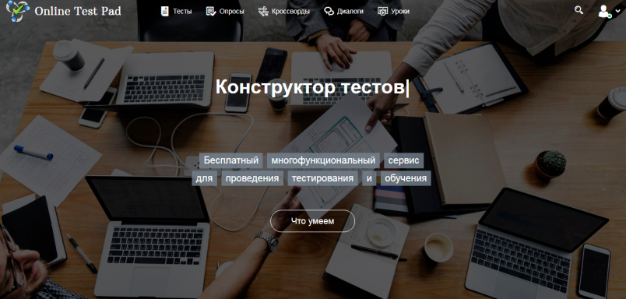
Этот интернет-ресурс предоставляет возможность воспользоваться готовыми заданиями или создать свои собственные. Для этого нужно создать образовательный тест и трансформировать ссылку в QR код. Использование QR кодов является еще одной любимой традицией на наших уроках. Обучающиеся с удовольствием сканируют коды с помощью камеры ноутбуков и переходят по открывающимся ссылкам.
Онлайн сервис «Опросникум», созданный Академией Министерства Просвещения России, – простой и доступный интернет ресурс, который используется мной на уроке для создания опроса-рефлексии.
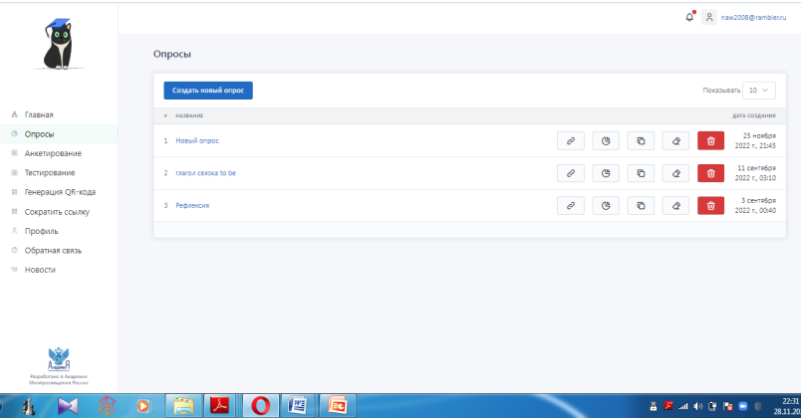
Это облачное решение позволяет взаимодействовать с целевой аудиторией в режиме реального времени. Во время подготовительного этапа я создаю опрос, содержащий несколько вопросов: «Понравился ли вам урок? Узнали вы что-то новое? Реализовали ли поставленные цели?" и т.д. На уроке предоставляю обучающимся QR-код для прохождения опроса на сайте. Таким образов, в онлайн режиме можно увидеть рефлексию - диаграмму ответов, выражающих отношение студентов к образовательной деятельности на уроке.
На мой взгляд, учебный процесс должен быть увлекательным и результативным, максимально направленным на достижение поставленных целей. Использование цифровых образовательных ресурсов на каждом этапе урока английского языка позволяет сделать его современным и интересным. Нельзя заставить обучающихся учиться, но можно заинтересовать и мотивировать их к получению необходимых знаний, умений и навыков. Использование цифровых технологий в учебной деятельности способствует значительному повышению качества образования, что ведет к решению главной задачи образовательной политики нашего государства в настоящее время.
Потенциал цифровых образовательных ресурсов позволяет открывать новые горизонты в процессе обучения и предоставляет учителю большие возможности в конструировании урока. Благодаря цифровым образовательным ресурсам меняется характер взаимодействия участников образовательного процесса. Обучающиеся выступают в роли его активного субъекта, а педагог – в роли организатора коммуникации. Важен успех каждого обучающегося. Образовательные сервисы не только предоставляют возможность получать знания, умения навыки, но и автоматизируют образовательную деятельность. Растет и увеличивается интерес к познанию и самостоятельному поиску информации, применению полученных знаний на практике.
Список использованной литературы
- Модели обновления общего образования в развивающейся цифровой среде. Аннотированная библиография/ Дворецкая И. В., Уваров А. Ю., Вихрев В. В.— М.: ТОРУС ПРЕСС, 2020.- 122 с
- Обучение иностранному языку на старшей ступени общего среднего (полного) образования. Профильный уровень (10-11-е классы) / Сысоев П.В. / Иностр. языки в школе. 2006. № 2. С. 2-6
Сысоев

